Лекція 4. Об’єктивні властивості форми
План лекції.
- Поняття форми в графічному мистецтві.
- Виражальні (об’єктивні) властивості форми.
- Композиційна виразність форми.

1. Усе, що бачимо довкола, навколишній світ є тривимірним, який тече в четвертому часовому вимірі. Графіка створюється в двомірній площині паперу, яка для художника є не тільки зображальною площиною, а виконує художню функцію. У графіці частина білої поверхні паперу може брати участь в образотворенні форми та простору, заходити у співвідношення плям форми і тла. Уміння передавати на двомірній площині тривимірні предмети так, щоб вони здавалися умовно випуклими, об’ємними, просторовими – і є основою оригінальної графіки, якій притаманні художні засоби графічного образотворення.
Зміст та форма в мистецтві – це взаємообумовлені категорії. Саме зміст вказує на те, що зображено та виражено в творі художника, а форма якими засобами це може бути досягнуто. Зміст не може бути розкритим та вираженим поза образністю форми.
Найважливішою ознако будь якого предмету є його форма. Через форму ми отримуємо інформацію про зовнішній вигляд предмету, про місце, яке предмет займає в просторі, що оточує його. Таким чином, форма є найважливішою об'ємно-просторовою характеристикою будь-якого середовища. В мистецтві форма визначає художню гідність твору.
Форма як зовнішній вигляд, абрис зумовлена об’ємністю, чіткістю конструкції та пропорцій. В образотворчому мистецтві формою називають об’ємно-пластичні особливості предмету. В усіх видах мистецтва – це художні засоби створення образу та розкриття його змісту. У творчій роботі дизайнер шукає форму, яка найбільш відповідає задуму та ідеї проектованого об’єкту.
Поняття форми є одним із основних понять в дизайні. Поза формою неможливо проектувати будь-яке середовище. Форма є втіленням ідейного задуму та матеріальної суті законів природи. (за О.М. Хмельовським) Форма – це композиційна побудова, єдність засобів та прийомів, реалізованих в художньому творі.
Графічні форми не є предметними, а зображальними і демонстраційними, так само як форми є передусім духовними, наприклад ритуальні дії віруючих (за О. М. Хмельовським)
Форма має безліч об'єктивних фізичних властивостей, що викликають у глядача ті або інші відчуття. Розглянемо найважливіші з них, такі, що допомагають створенню художньої виразності предмету.
2. Виражальними (об’єктивними) властивостями форми є:
1) її власні особливості (вид, величина, маса, колір, щільність).
Вид (геометричний) вид форми — ця властивість визначається характером її поверхні і співвідношенням її розмірів по всіх напрямах розвитку форми. За останньою ознакою можна виділити:
• лінійну форму — в ній одне якесь вимірювання істотно переважає над останніми;
• площинну форму — тут одне вимірювання значно менше за два останніх;
• об'ємну форму — в якій всі три вимірювання приблизно рівні.
По характеру поверхні форма може мати безліч варіантів: поверхня може бути плоскою, криволінійною, опуклою, увігнутою, ступінчастою і так далі.
Величина форми — це співвідношення її розмірів з розмірами інших форм при їх зіставленні. Звичайно, такі співвідношення встановлюються із загальноприйнятими одиницями вимірювання, наприклад, сантиметрами, метрами і так далі.
Масивність форми — у візуальному мистецтві це сприймана глядачем щільність заповнення форми. Масивність має два граничні стани, між якими існує безліч проміжних варіантів: з одного боку — це форма, максимально заповнена масою, з іншої — форма має просторовий характер, іншими словами, порожня. На рис. 3.1 Я. Гніздовського «Вівці відпочивають»виразність форми створена розподілом мас.
Геометричний характер форми надає великий вплив на сприйняття масивності форми. Найбільш масивними здаються форми, в яких всі три вимірювання дуже близькі по своїх розмірах, це такі фігури як куб, куля. Тому, щоб зменшити масивність форми, візуально полегшити її, потрібно наближати форму до лінійного характеру.
Кольором називається властивість структури поверхні форми вибірково відбивати світлові промені певної довжини хвилі (рис. 3.3).
Щільність форми це якісна характеристика розташування об'єктів — без прогалин, властивість будь-якої форми, яка характеризує кількість елементів, що виражає довжини, площі чи об’єми (рис. 3.1).
2) просторові зв’язки (масштаб, стійкість, рухливість, напруженість, динамічне спрямування, протяжність, кольорова виразність).
Масштаб визначається правильним застосуванням систем пропорцій. Розділяючи форму на окремі деталі, можна тим самим досягти потрібного
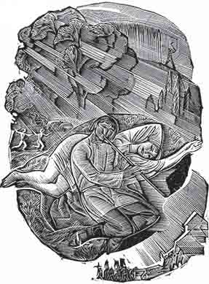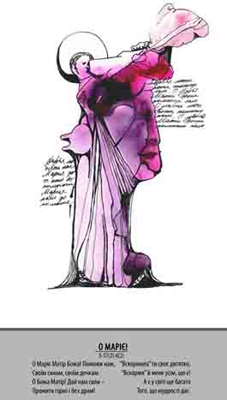
Рис. 3.2 – Г. В. Якутович
(1930 – 2000рр.), ілюстрація до повісті М. Коцюинського
«Тіні забутих предків»

Рис. 3.3 – І. Нефьодова
(ERA Khelovneba), робота з виставки «Графічні фантасмагорії», «О Маріє», 2019

масштабу. Форма буде сприйматися більш або менш значущою. Необхідної виразності образу у вигляді масштабу можна досягти, працюючи не тільки з формою, а й грамотно застосовуючи інші образотворчі засоби, такі як колір і фактура. Масштабність твору не визначається абсолютною величиною. Невеликий за розміром твір може мати великий масштаб, висловлювати монументальні образи. І навпаки, значний за величиною твір сприймається інколи як камерний. Володіючи таким інструментом, як масштаб, художник здатний створювати різні хвилюючі його художні образи незалежно від розміру твору (рис. 3.2)
Стійкість форми виражається в стані спокою, рівноваги форми, стійкості в будові структурі композиційного твору.
3) харакер поверхні форми (лінійність, площинність, об’єм, фактура, текстура, кольорове покриття.)
Фактура — це характер будови поверхні форми, який може змінюватися від абсолютно гладкого до рельєфного. Фактура робить сильний вплив на сприйняття масивності форми — крупна поверхня візуально збільшує масу предмету. Від фактури залежить також світлотінь форми — чим більше за мікроформу поверхні, тим яскравіше стає світлотіньова гра (рис. 3.4).
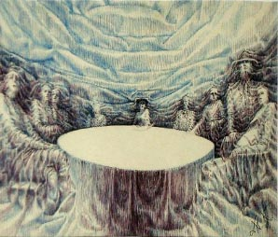
Рис. 3.4 – М.І. Кумановський
цикл «Матерія»

Фактурою називається будова поверхні, або властива їй від природи, або отримана в процесі обробки.
Фактура може бути різною — від зовсім гладкої до рельєфної. У першому випадку величини елементів фактури дуже малі, невиразні, їх кількість на одиниці поверхні велика. У разі рельєфних фактур кількість елементів значно менша. Деколи елементи фактури настільки великі, що набувають значення самостійних форм.
Характер поверхні матеріалу може викликати враження щільності або рихлості, тяжкості або легкості. Різні фактури по-різному взаємодіють з формою. Матеріали, що мають крупні елементи фактури, видозмінюють геометричний вид форми. Наприклад, виріб з довговорсого хутра додає формі округлість, узагальненість. Найточніше, без спотворень характер форми передають гладкі фактури.
Фізична структура поверхні форми розрізняється неозброєним оком (кристали, крупинки піску, кам'яні крихти і т.д.) що дає можливість сприймати фізико-механічні властивості матеріалу: монолітність, рихлість і т. д. Ці властивості проявляються в фактурі и текстурі поверхні форми. Текстура висловлює тільки фізико-механічні властивості матеріалу, а фактура, крім того, виражає і характер обробки його поверхні.
За способом віддзеркалення світла від поверхні предмету всі фактури діляться на:
• шорсткі, такі, що мають досить крупні елементи, що створюють складну світлотіньову гру на поверхні;
• матові, такі, що мають середні по величині елементи і розсіюючі світло під різними кутами (у таких випадках говорять ті, що «поглинають світло»);
• глянцеві, або настільки дрібні елементи, що дзеркально відображають, мають майже всі світлові промені, падаючі на поверхню, відбиваються під тим же кутом, під яким падають на неї.
Кожна фактура несе в собі ознаки певного емоційно-образного звучання. По силі дії на глядача фактури розрізняють пасивні, такі, що мають майже однорідну нейтральну поверхню з дуже дрібними елементами, і активні, такі, що мають складну рельєфну поверхню з крупними елементами. Активні фактури дуже декоративні і не потребують додаткової прикраси. Пасивні ж фактури є хорошим фоном для активних або для обробки зображення.
Світлотою називається властивість структури поверхні форми відображати частину падаючого на неї світлового потоку. Кількісно світлота відповідає відношенню відбитого потоку до падаючого. Світлота як об'єктивна властивість форми впливає на сприйняття інших властивостей форми: розмірів, маси і т.д. (рис. 3.4)
У графіці велику роль відіграє текстура - видимий малюнок поверхні (текстура деревини, тканини, мармуру тощо).
Дизайнер проектуючи форму може скористатися не всіма засобами вираження форми, а надати їй виразності лише деякими з них. Наприклад для зображення дерева достатньо виконати його контур, а для зображення геометричного предмету (кулі, куба) потрібно об’ємно-просторове рішення. Образотворча суть форми полягає в тому наскільки в ній присутній художній образ.
3. Проаналізувавши об’єктивні властивості форми можна стверджувати, що композиційної виразності форми досягається такими засобами:
Загальним видом, конфігурацією, силуетом, простими лініями або складним відтворенням через симетрію чи асиметрію, округлість чи грані, плескатість чи об’єм, контур чи пляму.
1) розподілом мас, щільністю, тобто кількістю матеріалу розподіленого в межах форми
2) динамічними ознаками, коли вигляд форми, її просторове розташування створюють враження руху або статичності, викликають асоціації у сприйнятті, які ми ототожнюємо з відчуттям напруги, спрямованості кудись тощо
3) кольорофактурними ознаками, коли засобами формовияву є колір і його тони, або фактурні ознаки поверхні, (наприклад , рифленість).

